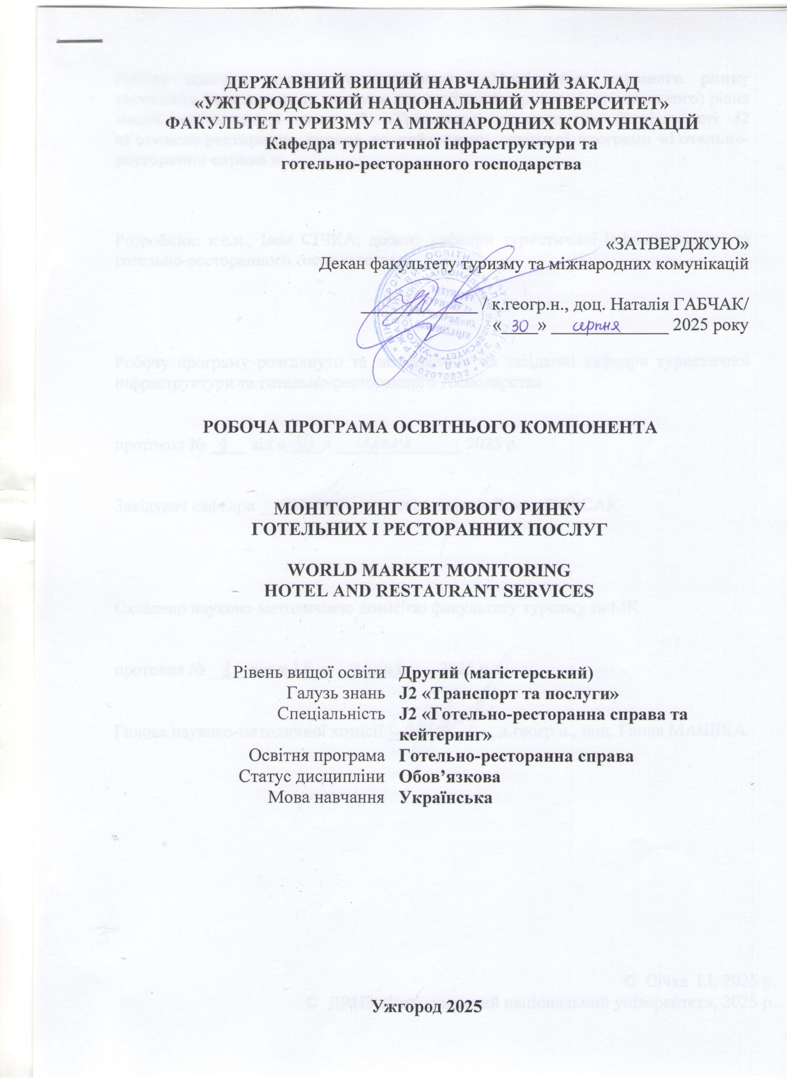

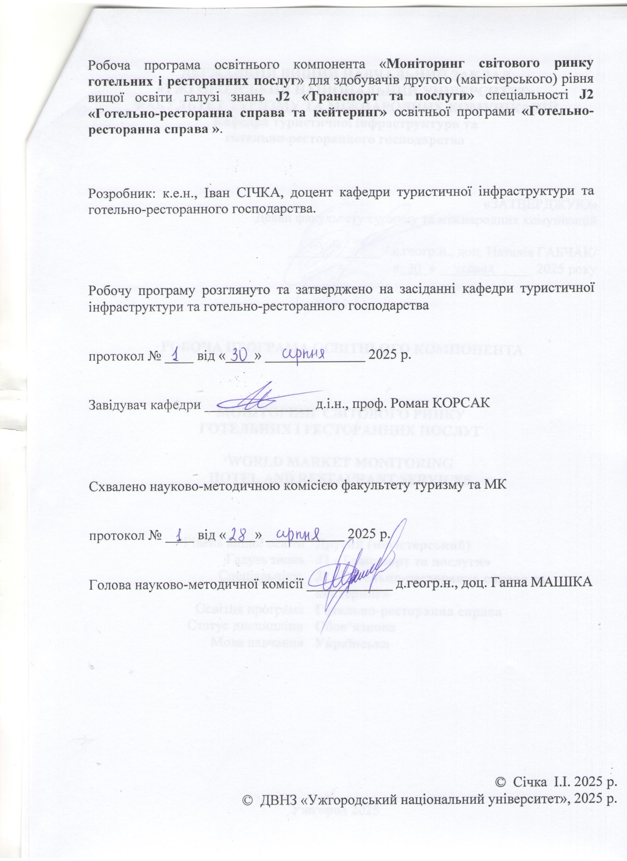
- ОПИС ОСВІТНЬОГО КОМПОНЕНТА

Найменування  показників | Розподіл годин за навчальним планом
Найменування  показників | Денна форма навчання | Заочна форма навчання
Кількість кредитів ЄКТС – 4 | Рік підготовки:
Загальна кількість годин – 120 | 1 | 1
Кількість модулів – 2 | Семестр:
Тижневих годин для денної форми навчання: 2,3  аудиторних – 42 год.  самостійної роботи здобувача –78 год. | 1 | 1
 | Лекції:
 | 22 год. | 8 год.
 | Практичні (семінарські):
 | 20 год. | 4 год.
Вид підсумкового контролю: іспит | Лабораторні:
Вид підсумкового контролю: іспит | - | -
Форма підсумкового контролю: усна | Самостійна робота:
Форма підсумкового контролю: усна | 78год. | 108 год.

- МЕТА ОСВІТНЬОГО КОМПОНЕНТА

Основною метою вивчення освітнього компонента «Моніторинг світового ринку готельних і ресторанних послуг»є формування теоретичних знань і практичних навичок зі збору кон'юнктурної інформації, аналітичного опрацювання даних економічних оглядів, поглиблене вивчення особливостей методології і набуття практичного досвіду організації та проведення моніторингу світового ринку готельних і ресторанних послуг (ГРП); використання сучасних методик для здійснення моніторингу та прогнозування коливання попиту та пропозиції на світовому ринку ГРП з метою прийняття адекватних економічній ситуації підприємницьких рішень.
Відповідно до освітньої програми, вивчення дисципліни сприяє формуванню в студентів вищої освіти таких компетентностей:

Інтегральна компетентність Здатність розв’язувати складні задачі дослідницького та/або інноваційного характеру готельно-ресторанної справи

ЗК2. Здатність до пошуку, опрацювання та аналізу інформації з різних джерел ЗК4. Здатність використовувати інформаційні та комунікаційні технології
ЗК5. Здатність до проведення досліджень на відповідному рівні
ЗК6. Здатність приймати обґрунтовані рішення
ЗК9. Здатність працювати в міжнародному контексті
ФК 2. Здатність систематизувати та синтезувати інформацію для врахування крос-культурних особливостей функціонування суб’єктів готельного та ресторанного бізнесу
ФК 9. Здатність впроваджувати системи управління якістю, зокрема забезпечувати якість обслуговування споживачів готельних та ресторанних послуг
ФК10. Здатність застосовувати принципи соціальної відповідальності, а також різні методи та інструментарій для прийняття обґрунтованих управлінських рішень, вміння ідентифікувати агентів стратегічних змін і визначати шляхи подолання опору змінам в діяльності суб’єктів готельного та ресторанного бізнесу ФК12. Здатність оцінювати вплив факторів внутрішнього та зовнішнього середовища на функціонування підприємства для обґрунтування бізнес-проектів

- ПЕРЕДУМОВИ ДЛЯ ВИВЧЕННЯ ОСВІТНЬОГО КОМПОНЕНТА
Передумов вивчення освітнього компонента немає.

- ОЧІКУВАНІ РЕЗУЛЬТАТИ НАВЧАННЯ

Відповідно до освітньої програми «Готельно-ресторанна справа», вивчення освітнього компонента повинно забезпечити досягнення здобувачами вищої освіти таких програмних результатів навчання (ПРН):

Програмні результати навчання | Шифр ПРН
Здатність розробляти і застосовувати сучасні методи оцінювання ефективності впровадження інновацій в готельно-ресторанному бізнесі | ПРН3
Здійснювати моніторинг кон’юнктури ринку готельних та ресторанних послуг | ПРН4
Досліджувати моделі розвитку міжнародних та національних готельних і ресторанних мереж (корпорацій) | ПРН7
Діяти у полікультурному середовищі | ПРН13

Очікувані результати навчання, які повинні бути досягнуті здобувачами освіти після опанування освітнього компонента «Моніторинг світового ринку готельних і ресторанних послуг»:

Очікувані результати навчання з дисципліни | Шифр ПРН
Застосовувати сучасні методи оцінювання ефективності впровадження інновацій з урахуванням розвитку галузі та впливу конкурентного середовища в готельно-ресторанному бізнесі . | ПРН3
Розробляти і застосовувати сучасні методи оцінювання ефективності впровадження інновацій в готельно-ресторанному бізнесі враховуючи світовий досвід розвитку готельних послуг | ПРН3
Здійснювати моніторинг кон’юнктури світового ринку готельних та ресторанних послуг, для формування та впровадження ефективної стратегії бізнесової діяльності,ефективного стратегічного позиціонування підприємства готельно-ресторанного бізнесу на конкурентному ринку. | ПРН4
Здійснювати моніторинг кон’юнктури світового ринку готельних та ресторанних послуг , інтерпретувати результати дослідження та прогнозувати напрями розвитку закладів готельно-ресторанного господарства. | ПРН4
Вивчати моделі розвитку міжнародних готельних і ресторанних мереж з використанням сучасних методів моніторингу | ПРН7
Досліджувати моделі розвитку національних готельних і ресторанних мереж враховуючи світовий досвід розвитку готельних та ресторанних послуг | ПРН7
Здійснювати та провадити інноваційну діяльність щодо надання додаткових послуг в сфері готельно-ресторанного враховуючи  полікультурне середовище | ПРН13
Здійснювати дослідження кон’юнктури світового ринку готельних та ресторанних послуг в полікультурному середовищі з метою отримання нових знань та створення нових технологій та видів послуг в сфері готельно-ресторанного бізнесу . | ПРН13

5. ЗАСОБИ ДІАГНОСТИКИ ТА КРИТЕРІЇ ОЦІНЮВАННЯРЕЗУЛЬТАТІВ НАВЧАННЯ
Засоби оцінювання та методи демонстрування результатів навчання

Засобами оцінювання результатів навчання та методами демонстрування з навчальної дисципліни є:
- поточне оцінювання – здійснюється для всіх видів аудиторних занять під час їх проведення. Метою поточного оцінювання є визначення рівня досягнень дисциплінарних результатів навчання студента за певним розділом (темою) робочої програми дисципліни, практичними заняттями, самостійною роботою;
- модульне оцінювання має на меті оцінювання знань, умінь та практичних навичок студента, набутих під час засвоєння теоретичного і практичного матеріалу після вивчення логічно завершеної частини навчальної дисципліни;
- підсумкове оцінювання передбачає комплексне оцінювання рівня сформованості результатів навчання з дисципліни.

Форми контролю та критерії оцінювання результатів навчання

Форми поточного контролю: самостійна робота, реферат, есе, доповідь,презентація.
Знання, вміння та навички студентів оцінюються через визначення якості виконання конкретизованих завдань. Кількісна оцінка певного поточного контролю за конкретним видом навчального заняття визначається як сума балів за окремі види навчальної роботи. Максимальна кількість балів, яку може отримати студент за результатами поточного контрою протягом одного модуля – 50.
Форма модульного контролю: контрольна робота. Передбачає розкриття теоретичних питань. Кожне завдання модульної контрольної роботи (2 теоретичні) оцінюється окремо. Загальна оцінка розраховується як сума оцінок: по 25 балів кожне теоретичне питання, (разом за контрольну – 50 балів). Підсумкова оцінка за кожний модуль складається із суми балів за поточне оцінювання і результату модульної контрольної роботи (максимальна оцінка – 100 балів).
Знання, вміння та навички студентів оцінюються через визначення якості виконання конкретизованих завдань. Кількісна оцінка певного поточного контролю за конкретним видом навчального заняття визначається як сума балів за окремі види навчальної роботи. Максимальна кількість балів, яку маже отримати студент за результатами поточного контрою протягом одного модуля – 50.
Форма підсумкового семестрового контролю: іспит в усній формі .
Якщо студент погоджується з набраною кількістю балів, ця оцінка може бути виставлена в залікову відомість. Якщо студент не отримав достатньої кількості балів (менше 60) або не погоджується з підсумковою оцінкою, то він складає іспит (залік) у формі усної відповіді. Максимальна оцінка за усну відповідь на екзамені (заліку) – 100 балів.
Студент, який за результатами модульних контролів отримав оцінку «F» (0-34 бали) до підсумкового контролю не допускається.
Оцінювання модульних завдань. Після виконання програми змістового модуля у визначений деканатом термін здійснюється поточний модульний контроль у вигляді письмової роботи, який оцінюється у межах від 1 до 50 балів.

Розподіл балів, які отримують здобувачі вищої освіти (модуль 1)

Т1 | Т2 | Т3 | Модульна контрольна робота | Сума
15 | 15 | 20 | 50 | 100

Розподіл балів, які отримують здобувачі вищої освіти (модуль 2)

Т4 | Т5 | Т6 | Т7 | Модульна контрольна робота | Сума
10 | 10 | 15 | 15 | 50 | 100

Оцінювання окремих видів навчальної роботи з дисципліни

Вид діяльності здобувача вищої освіти | Модуль 1 |  | Модуль 2
Вид діяльності здобувача вищої освіти | Кількість | Максимальна кількість балів (сумарна) | Кількість | Максимальна кількість балів (сумарна)
Практичні (семінарські) заняття | 5 | 50 | 5 | 50
Модульна контрольна робота | 1 | 50 | 1 | 50
Разом |  | 100 |  | 100

Критерії оцінювання модульної контрольної роботи

Критерії оцінювання теоретичних завдань на модульній контрольній роботі (максимальна кількість за 1 завдання – 25 балів):
0 – студент не володіє навчальним матеріалом та не в змозі його висвітлити; 1 – 6 балів – студент не володіє навчальним матеріалом у достатньому обсязі, проте фрагментарно, поверхово викладає окремі питання навчальної дисципліни, не розкриває зміст теоретичних питань; 7 – 16 балів – студент відтворює значну частину навчального матеріалу, висвітлює його основний зміст, виявляє елементарні знання окремих положень, записує основні статистичні показники, але здатний до глибокого, всебічного аналізу, обґрунтування та аргументації, не користується необхідною літературою; 17 – 24 балів – студент достатньо повно володіє навчальним матеріалом, обґрунтовано його викладає, в основному розкриває зміст теоретичних запитань, використовуючи при цьому обов’язкову літературу, застосовує наукову термінологію, але при висвітленні деяких питань не вистачає достатньої глибини та аргументації; 25 балів – здобувач у повному обсязі володіє навчальним матеріалом, вільно, самостійно та аргументовано його викладає, глибоко та всебічно розкриває зміст теоретичних запитань , використовуючи при цьому обов’язкову та додаткову літературу, вільно володіє науковою термінологією.

Критерії оцінювання підсумкового семестрового контролю
Підсумковий семестровий контроль з освітнього компонента «Моніторинг світового ринку готельних і ресторанних послуг» здійснюється в усній формі за екзаменаційними білетами. Екзаменаційний білет складається з 3 завдань, що носять теоретичний характер (2 завдання по 35 балів ,1 завдання 30 балів).
Критерії оцінки теоретичного завдання (максимальна кількість за 1 завдання – 35 балів):
0 балів – не володіє навчальним матеріалом та не в змозі його викласти, не розуміє змісту теоретичних питань; 1 – 8 балів - частково володіє навчальним матеріалом, не в змозі викласти зміст питання, допускає суттєві помилки; 9 – 15 балів – не в повному обсязі володіє навчальним матеріалом, поверхово (без аргументації та обґрунтування) викладає його, недостатньо розкриває зміст теоретичних питань, допускає суттєві неточності; 15 – 22 балів – в цілому володіє навчальним матеріалом викладає його основний зміст, але без глибокого всебічного аналізу, обґрунтування та аргументації, без використання необхідної літератури допускаючи при цьому окремі суттєві неточності та помилки; 23-30 балів – достатньо повно володіє навчальним матеріалом, обґрунтовано його викладає, в основному розкриває зміст теоретичних питань , але при викладанні деяких питань не вистачає достатньої глибини та аргументації, допускає окремі неточності та незначні помилки; 35 балів – в повному обсязі володіє навчальним матеріалом, вільно самостійно та аргументовано його викладає, глибоко та всебічно розкриває зміст теоретичних питань.

Підсумкова оцінка з дисципліни здійснюється згідно з Методикою переведення показників успішності знань здобувачів Університету в систему оцінювання за шкалою ЕСТS.

Оцінювання навчальних досягнень здобувачів здійснюється за такою шкалою:
Шкала оцінювання: національна та ECTS
Сума балів за всі види навчальної діяльності | Оцінка ECTS | Оцінка за національною шкалою
Сума балів за всі види навчальної діяльності | Оцінка ECTS | для екзамену, курсового проекту (роботи), практики | для заліку
90 – 100 | А | відмінно | зараховано
82-89 | В | добре | зараховано
74-81 | С | добре | зараховано
64-73 | D | задовільно | зараховано
60-63 | Е | задовільно | зараховано
35-59 | FX | незадовільно | не зараховано
0-34 | F | незадовільно | не зараховано

6. ПРОГРАМА ОСВІТНЬОГО КОМПОНЕНТА

6.1. Зміст навчальної дисципліни

Змістовий модуль 1. Теоретичні основи моніторингу світового ринку готельних та ресторанних послуг.
Тема 1. Світовий ринок готельних послуг: концептуальні засади, особливості еволюції та функціонування.

Світовий ринок. Національний ринок. Міжнародний ринок. Послуга. Ринок послуг. Ринок готельних послуг. Особливості функціонування світового ринку послуг.Структура світового ринку послуг. Роль та місце готельних послуг на світовому ринку. Основні етапи еволюції світового ринку готельних послуг. Сучасні тенденції розвитку світового ринку готельних послуг. Умови розвитку світового ринку послуг. Процеси глобалізації економічного розвитку. Загострення конкурентної боротьби. Активізація структурних зрушень. Стан та перспективи України та світовому ринку готельних послуг.

Тема 2. Світовий ринок ресторанних послуг: концептуальні засади, особливості еволюції та функціонування.

Ринок ресторанних послуг. Структура світового ринку ресторанних послуг. Роль та місце ресторанних послуг на світовому ринку. Основні етапи еволюції світового ринку ресторанних послуг. Сучасні тенденції розвитку світового ринку рестораннихпослуг. Стан та перспективи України та світовому ринку ресторанних послуг.

Тема 3. Теоретичні засади моніторингу світового ринку готельних та ресторанних послуг.

Сутність та зміст моніторингу.Мета та завдання моніторингу. Види моніторингу. Система показників моніторингу. Особливості моніторингу ринку готельних та ресторанних послуг. Структурно-логічна послідовність здійснення моніторингу ринку готельних та ресторанних послуг.Циклічність ринку готельних та ресторанних послуг.Принципові ознаки ринку готельних та ресторанних послуг. Сутність, види та особливості кон’юнктури ринку. Характерні ознаки кон’юнктури.

Змістовий модуль 2. Інформаційне забезпечення та методики моніторингу світового ринку готельних ресторанних послуг.

Тема4. Фактори формування та умови розвитку кон’юнктури світового ринку готельних та ресторанних послуг.

Кон’юнктуро формувальний чинник. Сутність кон’юнктуро формувального чинника на світовому ринку готельних та ресторанних послуг. Класифікація кон’юнктуро формувальних чинників. Економічний цикл та його основні фази. Основні ознаки окремих фаз економічного циклу. Особливості кон’юнктури ринку готельних та ресторанних послуг на різних фазах циклу. Сфера формування кон’юнктуро формувальних чинників. Вибір критеріїв, які дозволяють дати кількісну оцінку циклу і його окремих фаз.

Тема5. Основи методики моніторингу світового ринку готельних ресторанних послуг.

Сутність методики моніторингу. Характеристика та ознаки методики моніторингу. Основні етапи моніторингу світового ринку готельних і ресторанних послуг. Основні критерії обсягу та характеру інформації для здійснення моніторингу світового ринку готельних і ресторанних послуг. Науковий підхід при проведенні моніторингу. Системний підхід при проведенні моніторингу. Зміст та принципи системного підходу для здійснення моніторингу світового ринку готельних і ресторанних послуг. Підходи до поняття системи та системного аналізу. Структура системного підходу. Управління на основі використання системного підходу. Структура програми поточного спостереження.

Тема6. Інформаційне забезпечення моніторингу світового ринку готельних і ресторанних послуг.

Інформація. Види інформації для моніторингу світового ринку готельних і ресторанних послуг. Основні форми інформації, яка використовується для моніторингу світового ринку готельних і ресторанних послуг. Прогнозна інформація. Плановаінформація. Облікова інформація. Нормативна інформація.Інформація для аналізу діяльності та оперативного управління. Види джерел інформації. Переваги і недоліки первинної і вторинної інформації. Внутрішня і зовнішня інформація. Кількісна і якісна інформація. Загальносвітові, регіональні, національні і галузеві джерела інформації у сфері готельних і ресторанних послуг.

Тема7. Організаційні та методичні основи аналізу та прогнозування кон’юнктури світового ринку готельних та ресторанних послуг.

Алгоритм та рівні аналізу кон’юнктури світового ринку готельних та ресторанних послуг. Система показників для аналізу кон’юнктури світового ринку готельних та ресторанних послуг. Основні показники підприємств готельного господарства. Основні показники підприємств ресторанного господарства. Методи та форми аналізу кон’юнктури світового ринку готельних та ресторанних послуг. Показники зовнішньої торгівлі послугами, показники експорту та імпорту послуг. Основні документи результатів аналізу кон’юнктури - кон'юнктурний огляд та кон'юнктурна довідка. Сутність та значення прогнозу при моніторингу ринку. Поняття прогнозу, прогнозування, об’єкту прогнозування, прогнозного фону. Основні принципи прогнозування кон’юнктури ринку готельних та ресторанних послуг. Методи та прийоми прогнозування кон’юнктури ринку готельних та ресторанних послуг. Вимоги до прогнозу ринку готельних і ресторанних послуг: системність, цілеспрямованість, комплексність, варіантність, верифікація, достовірність, надійність та наукова обґрунтованість. Визначення ефективності прогнозу та прогнозування. Класифікація прогнозів. Методи прогнозування: екстраполяції, аналогій, економіко-математичного моделювання, порівняння, експертний метод. Якість прогнозу та його визначення.
6.2. Структура освітнього компонента

Назви змістових модулів і тем | Кількість годин
Назви змістових модулів і тем | Денна форма |  |  |  |  |  | Заочна форма
Назви змістових модулів і тем | всього | у тому числі |  |  |  |  | всього | у тому числі
Назви змістових модулів і тем | всього | л | п | лаб | інд | с.р | всього | л | п | лаб | інд | с.р.
1 | 2 | 3 | 4 | 5 | 6 | 7 | 8 | 9 | 10 | 11 | 12 | 13
Змістовий модуль 1
Тема 1.Світовий ринок готельних послуг: концептуальні засади, особливості еволюції та функціонування. | 18 | 4 | 2 |  |  | 12 | 19 | 2 | 2 |  |  | 15
Тема 2.Світовий ринок ресторанних послуг: концептуальні засади, особливості еволюції та функціонування. | 18 | 2 | 4 |  |  | 12 | 15 |  |  |  |  | 15
Тема 3. Теоретичні засади моніторингу світового ринку готельних та ресторанних послуг. | 18 | 2 | 4 |  |  | 12 | 17 | 2 |  |  |  | 15
Модульна контрольна робота №1 | 2 | 2 | - |  |  | - | - | - |  |  |  | -
Разом за змістовим модулем 1 | 56 | 10 | 10 |  |  | 36 | 51 | 4 | 2 |  |  | 45
Змістовий модуль 2
Тема 4.Фактори формування та умови розвитку кон’юнктури світового ринку готельних та ресторанних послуг. | 18 | 4 | 2 |  |  | 12 | 17 |  | 2 |  |  | 15
Тема 5.Основи методики моніторингу світового ринку готельних ресторанних послуг. | 14 | 2 | 2 |  |  | 10 | 17 | 2 |  |  |  | 15
Тема 6.Інформаційне забезпечення моніторингу світового ринку готельних і ресторанних послуг. | 14 | 2 | 2 |  |  | 10 | 15 |  |  |  |  | 15
Тема 7.Організаційні та методичні основи аналізу та прогнозування кон’юнктури світового ринку готельних та ресторанних послуг. | 16 | 2 | 4 |  |  | 10 | 20 | 2 |  |  |  | 18
Модульна контрольна робота № 2 | 2 | 2 | - |  |  | - | - | - |  |  |  | -
Разом за змістовим модулем 2 | 64 | 12 | 10 |  |  | 42 | 69 | 4 | 2 |  |  | 63
Усього годин | 120 | 22 | 20 |  |  | 78 | 120 | 8 | 4 |  |  | 108

6.3. Теми практичних занять

№  з/п | Назва теми | Кількість  годин
№  з/п | Назва теми | денна | заочна
1. | Світовий ринок готельних послуг: концептуальні засади, особливості еволюції та функціонування. | 2 | 2
2. | Світовий ринок ресторанних послуг: концептуальні засади, особливості еволюції та функціонування. | 4 | -
3. | Теоретичні засади моніторингу світового ринку готельних та ресторанних послуг. | 4 | -
4. | Фактори формування та умови розвитку кон’юнктури світового ринку готельних та ресторанних послуг. | 2 | 2
5. | Основи методики моніторингу світового ринку готельних ресторанних послуг. | 2 | -
6. | Інформаційне забезпечення моніторингу світового ринку готельних і ресторанних послуг. | 2 | -
7. | Організаційні та методичні основи аналізу та прогнозування кон’юнктури світового ринку готельних та ресторанних послуг. | 4 | -
 | Разом | 20 | 4

6.4. Самостійна робота

№  з/п | Назва теми | Кількість  годин
№  з/п | Назва теми | денна | заочна
1. | Світовий ринок готельних послуг: концептуальні засади, особливості еволюції та функціонування. | 12 | 15
2. | Світовий ринок ресторанних послуг: концептуальні засади, особливості еволюції та функціонування. | 12 | 15
3. | Теоретичні засади моніторингу світового ринку готельних та ресторанних послуг. | 12 | 15
4. | Фактори формування та умови розвитку кон’юнктури світового ринку готельних та ресторанних послуг. | 12 | 15
5. | Основи методики моніторингу світового ринку готельних ресторанних послуг. | 10 | 15
6. | Інформаційне забезпечення моніторингу світового ринку готельних і ресторанних послуг. | 10 | 15
7. | Організаційні та методичні основи аналізу та прогнозування кон’юнктури світового ринку готельних та ресторанних послуг. | 10 | 18
 | Разом | 78 | 108

7.РЕКОМЕНДОВАНІ ДЖЕРЕЛА ІНФОРМАЦІЇ
Основна література
- Березовенко С. М. Кон'юнктура світових товарних ринків: підручник. Київ: ВПЦ, 2018.271 с.
- Гребельник О. П. Основи зовнішньоекономічної діяльності: підручник. Ірпінь, 2019. 410 с.
- Голіков А.П. Світова економіка : підручник . Харків : ХНУ ,2015. 268 с.
- Іванова Л. О., Музика О. М.Моніторинг світового ринку готельних і ресторанних послуг: навчальний посібник. Львів: Магнолія 2006, 2019. 227 с.
- Козак Ю. Г. Міжнародна торгівля : підручник. Київ, 2015. 272 с.
- Мазаракі А.А. ,Мельник Т.М. Світовий ринок товарів та послуг: підручник . Київ: КНТЕУ, 2016. 708 с.
- Мальська М.П.,Паньків Н.М. Світовий досвід розвитку туризму : підручник . Київ : Центр учбової літератури , 2017. 244с .
- Марченко Т. Торговельна політика та комерційна дипломатія : навч. посіб. Чернівці : ЧНУ, 2022. 94 с.
- Набок І. І. Кон’юнктура світових товарних ринків: навч. посібник .Київ: НАУ, 2018. 193 с.
- Носач Л.Л. ,Козуб П.Л. Світовий ринок товарів та послуг: навч.посібник. Харків, 2014. 295 с.

Допоміжна література
- Арутюнян С.С. Фінансовий ринок: навчальний посібник . Київ, 2018. 484 с.
- Мельник А.О. Міжнародна економіка: навч. посіб.Київ, 2019. 177 с.
- Носач Л.Л. ,Козуб П.Л. Зовнішньоекономічна діяльність підприємства: навч. посібник .Харків, 2015. 295с.
- Рубцова М.Ю. Кон`юнктура світових товарних ринків: навчальний посібник. Київ, 2017.360 с.
- Щербань В.М. Маркетинговий менеджмент: навч. посіб. Київ: Центр навчальної літератури, 2016. 224 с.

Інформаційні ресурси в мережі Інтернет
- Байлик С.І., Писаревський І. М. Організація готельного господарства: підручник.Харків , 2015. 329 с. URL: http://eprints.kname.edu.ua
- Мазаракі А., П'ятницька Н., Литвиненко Т. Організація обслуговування у закладах ресторанного господарства : підручник.Київ : Центр учбової літератури, 2011. 584 с. URL: http://repository.ldufk.edu.ua/handle/34606048/2
- Мешко Н. П., Попова В. А. Cвiтовий ринок пocлyг: особливості регулювання та перспективи poзвитку.
URL: http://www.nbuv.gov.ua/portal/soc_gum/prvs/2014_2/tom2/391.pdf.
- Офіційний сайт World Trade Statistical Review 2019. URL: https://www.wto.org/

Результати перегляду
робочої програми навчальної дисципліни

Робоча програма перезатверджена на 20___ / 20___ н.р. без змін; зі змінами (Додаток ___).
(потрібне підкреслити)

протокол № ___ від «____»__________ 20 ___ р. Завідувач кафедри _________ ____________
(підпис, Прізвище ініціали)

Робоча програма перезатверджена на 20___ / 20___ н.р. без змін; зі змінами (Додаток ___).
(потрібне підкреслити)

протокол № ___ від «____»__________ 20 ___ р. Завідувач кафедри _________ ____________
(підпис, Прізвище ініціали)

Робоча програма перезатверджена на 20___ / 20___ н.р. без змін; зі змінами (Додаток ___).
(потрібне підкреслити)

протокол № ___ від «____»__________ 20 ___ р. Завідувач кафедри _________ ____________
(підпис, Прізвище ініціали)

Робоча програма перезатверджена на 20___ / 20___ н.р. без змін; зі змінами (Додаток ___).
(потрібне підкреслити)

протокол № ___ від «____»__________ 20 ___ р. Завідувач кафедри _________ ____________
(підпис, Прізвище ініціали)

Робоча програма перезатверджена на 20___ / 20___ н.р. без змін; зі змінами (Додаток ___).
(потрібне підкреслити)

протокол № ___ від «____»__________ 20 ___ р. Завідувач кафедри _________ ____________
(підпис, Прізвище ініціали)

